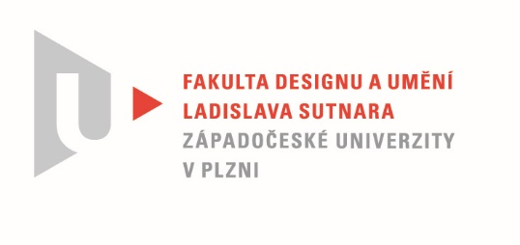

Protokol o hodnocení
kvalifikační práce

Název bakalářské práce: KRÁSA KOLEM I V NÁS/DOMA

Práci předložil student: Pavlína URBANOVÁ

Studijní obor a specializace: Design kovu a šperku

Posudek oponenta práce

Práci hodnotil: Pavel Opočenský

- Cíl práce
Deklarovaný cíl byl rozhodně jak formálně, tak zpracováním a volbou materiálů splněn.
- Stručný komentář hodnotitele
Minimalistický přístup a tvary jsou v moderním šperku často k vidění jak u sólové tvorby, tak u designu. Rozdíly ve zpracování, volbě materiálů a jejich povrchové úpravě tvoří sice zdánlivě malý prostor, nicméně podstatný. V posuzované práci se podařilo Pavlíně Urbanové nalézt tuto odlišnost. Na rozdíl od spousty ostatních, kteří se v této oblasti šperku realizovali. Už sama volba materiálu (Corian) je pro záměr a odkaz k architektuře velice vhodný. Zpracování a technologický postup je popsán velice detailně a precizní výsledek jen dokazuje řemeslné kvality a umělecký koncept, který je tu důsledně dokončen. Povrchové úpravy leštěním a drážkováním korespondují s architekturou fasád i mozaikami od středověku po současnost. Přesnost provedení vypovídá hodně o autorčině osobnosti a její touze a schopnosti docílit dokonalosti.

- Vyjádření o plagiátorství
Dílo není plagiátem. Právě díky detailům zpracování a technice provedení povrchu broží se vymezuje proti podobně tvořícím autorům. Minimalistické tvary mohou formálně splývat s řadou umělců předešlých generací od ruské avantgardy přes art deco až k několika umělcům zmíněných autorkou.

4. Navrhovaná známka a případný komentář
Navrhuji známku výborně

Datum: 9.8.2022 Pavel Opočenský

Tisk oboustranný

